**МУНИЦИПАЛЬНОЕ БЮДЖЕТНОЕ ОБЩЕОБРАЗОВАТЕЛЬНОЕ УЧРЕЖДЕНИЕ**

**«ОСНОВНАЯ ОБЩЕОБРАЗОВАТЕЛЬНАЯ ШКОЛА с. РАДУЖНОЕ»**

**ГРОЗНЕНСКОГО МУНИЦИПАЛЬНОГО РАЙОНА ЧЕЧЕНСКОЙ РЕСПУБЛИКИ**

**Отчет**

**по итогам проведения мероприятий в МБОУ «ООШ с. Радужное», посвященных Дню молодежи.**

Возрождение молодежной политики в ЧР началось в 2000 году когда первый президент ЧР, Герой России Ахмат-Хаджи Кадыров подписал Распоряжение о создании Госкомитета ЧР по делам молодежи, который в 2001 году был переименован в Комитет Правительства ЧР по делам молодежи. В 2012 году Комитет Правительства по делам молодежи был реорганизован в министерство ЧР по делам молодежи.

С 1.10.2019г. по 5.10.2019г. в МБОУ «ООШ с. Радужное» в соответствии с районным планом мероприятий, приуроченным ко Дню молодежи, в школе был разработан план  внутришкольных  мероприятий:

- оформление фасада здания праздничными баннерами, посвященными Дню знаний;

- игра «Эрудит»;

- спортивные соревнования «Молодежь выбирает спорт»;

- субботник «Молодежь за чистоту»;

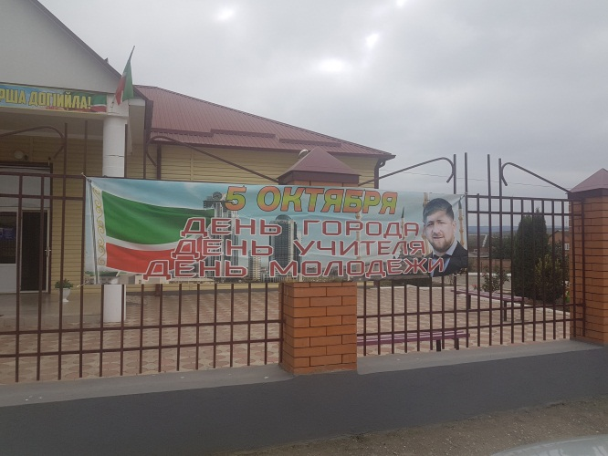

  1.10.2019г. проведена игра «Эрудит». Учащиеся 5-7 классов с удовольствием приняли участие в данной игре.

Победители были награждены грамотами.

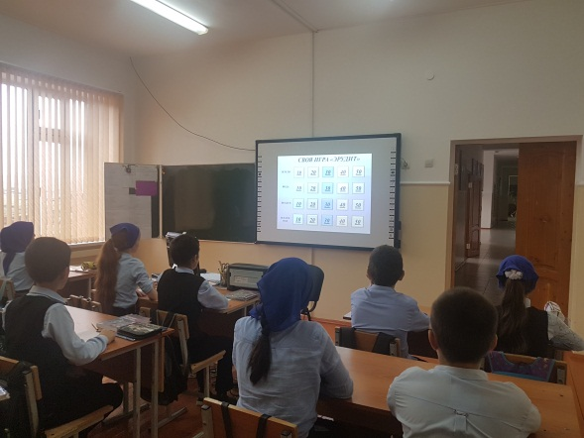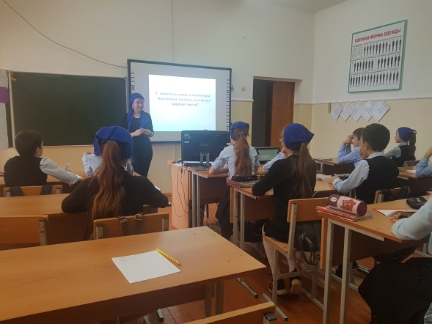

3 октября ШП «Парламент» и активисты ЕДЮО «Юные Кадыровцы» провели субботник «Молодежь за чистоту».

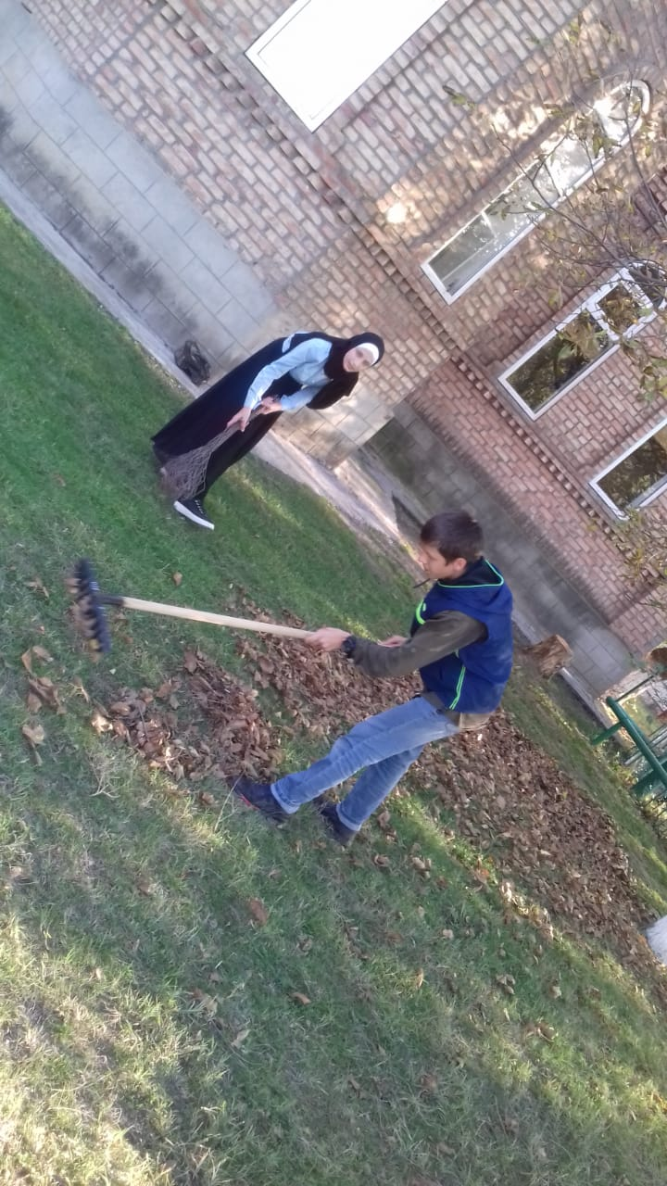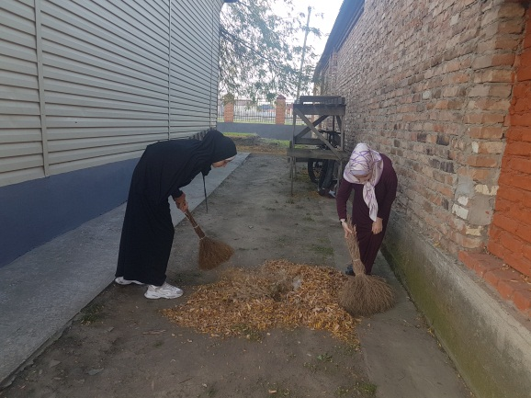

Также 5 октября в школе проведены спортивные соревнования ко Дню молодежи.

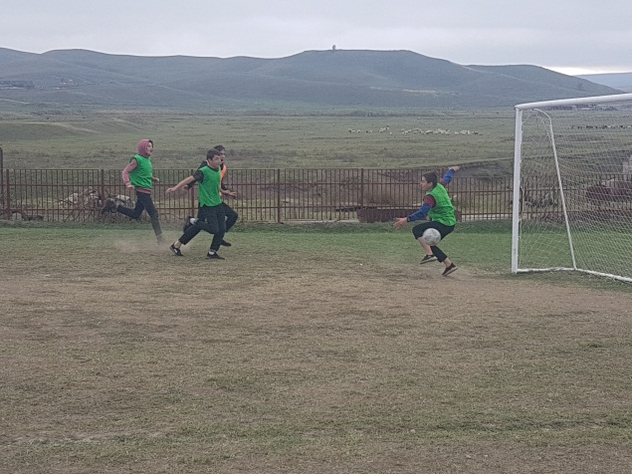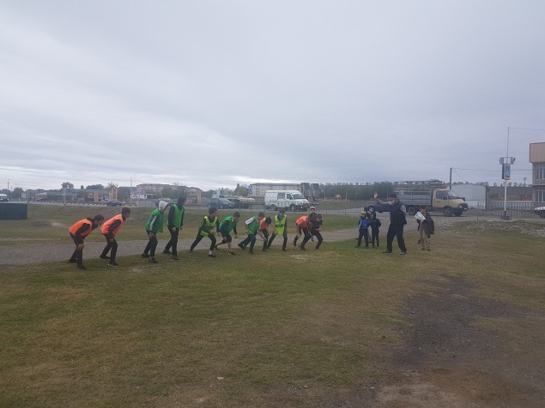

Заместитель директора по ВР А.З. Радуева